
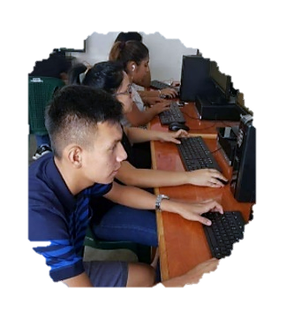
COMPUCENTER
La Esperanza Quetzaltenango.
Teléfono: 55559551 33834646
Correo: compured0909@gmail.com

CONTROL DE PAGOS
CICLO ESCOLAR 2026

 | DATOS DEL ESTUDIANTE |  |  |  |  |  |  |  | DATOS DEL REPRESENTANTE
 | APELLIDOS Y NOMBRES |  |  |  |  |  |  |  | APELLIDOS Y NOMBRES
 | CUI |  |  |  | CÓDIGO MINEDUC |  |  |  | DIRECCION DE RESIDENCIA
 | CURSO |  |  |  |  |  |  |  | CELULAR |  |  | TELÉFONO EMERGENCIA

INSCRIPCIÓN  Fecha de Pago  ____/____/_____  Recibo No. ________ | FEBRERO  Fecha de Pago  ____/____/_____  Recibo No. ________ | MARZO  Fecha de Pago  ____/____/_____  Recibo No. ________ | ABRIL  Fecha de Pago  ____/____/_____  Recibo No. ________
MAYO  Fecha de Pago  ____/____/_____  Recibo No. ________ | JUNIO  Fecha de Pago  ____/____/_____  Recibo No. ________ | JULIO  Fecha de Pago  ____/____/_____  Recibo No. ________ | AGOSTO  Fecha de Pago  ____/____/_____  Recibo No. ________
SEPTIEMBRE  Fecha de Pago  ____/____/_____  Recibo No. ________ | OCTUBRE  Fecha de Pago  ____/____/_____  Recibo No. ________ | NOVIEMBRE  Fecha de Pago  ____/____/_____  Recibo No. ________ | SOLVENCIA  Fecha de Pago  ____/____/_____  Recibo No. ________
NOTA:
Los pagos deberán ser cancelados en el número de cuenta Banrural: 4296326081 a nombre de Brayan Isaú Romero Pérez
Las mensualidades deberán ser canceladas los primeros 10 días de cada mes.
Este control debe ser presentado al momento de cancelar.
El no cumplir con el pago, en el lapso de tiempo estipulado, deberá cancelar una mora de Q. 20 por pago extemporáneo.

